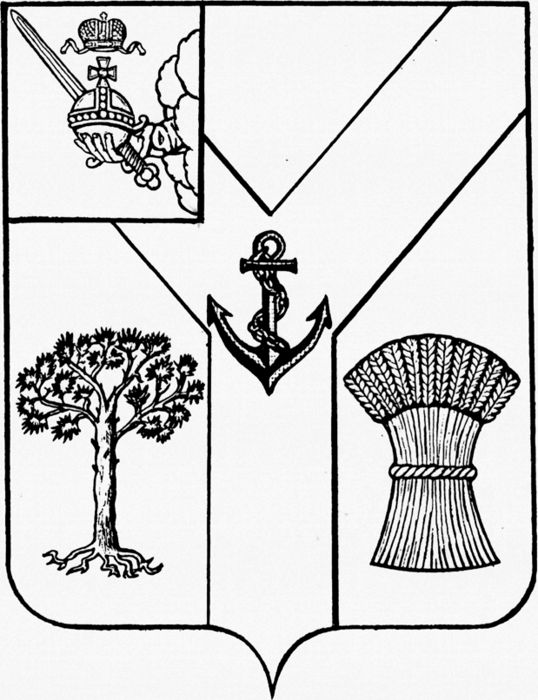

АДМИНИСТРАЦИЯ
МЕЖДУРЕЧЕНСКОГО МУНИЦИПАЛЬНОГО ОКРУГА
ВОЛОГОДСКОЙ ОБЛАСТИ

ПОСТАНОВЛЕНИЕ

От 25.12.2024 № 882
с. Шуйское

Об установлении предельных (максимальных) тарифов на перевозки пассажиров и багажа автомобильным транспортом по регулируемым тарифам по муниципальным маршрутам регулярных перевозок в границах Междуреченского муниципального округа

На основании закона Вологодской области от 05.10.2006 № 1501-ОЗ «О наделении органов местного самоуправления муниципальных районов и городских округов Вологодской области отдельными государственными полномочиями в сфере регулирования цен (тарифов)», в соответствии с Федеральным законом от 13.07.2015 N 220-ФЗ «Об организации регулярных перевозок пассажиров и багажа автомобильным транспортом и городским наземным электрическим транспортом в Российской Федерации и о внесении изменений в отдельные законодательные акты Российской Федерации», Уставом Междуреченского муниципального округа, приказом Департамента топливно-энергетического комплекса и тарифного регулирования Вологодской области от 26.12.2023 № 242 «Об утверждении Порядка государственного регулирования тарифов на регулярные перевозки пассажиров и багажа автомобильным транспортом и городским наземным электрическим транспортом по регулируемым тарифам на территории Вологодской области»

Администрация округа ПОСТАНОВЛЯЕТ:

- Установить предельный (максимальный) тариф на перевозки пассажиров автомобильным транспортом по регулируемым тарифам по муниципальным маршрутам регулярных перевозок в границах Междуреченского муниципального округа в размере 5 рублей 30 копеек за один пассажиро-километр.
- Установить максимальный предельный уровень тарифа на перевозки багажа автомобильным транспортом по муниципальным маршрутам регулярных перевозок в границах Междуреченского муниципального округа в размере 1 рубль 70 копеек за километр.
- Настоящее постановление вступает в силу с 01 января 2025 г.
- Контроль за исполнением постановления возложить на начальника отдела строительства и жилищно-коммунального хозяйства администрации округа.
- Настоящее постановление подлежит официальному опубликованию в газете «Междуречье» и размещению на официальном сайте Междуреченского муниципального округа в информационно-телекоммуникационной сети «Интернет».

Глава округа С.А. Кузнецов

